|  |  |
| --- | --- |
| **TECHNOLOGIE** | |
| NOM : | Classe : |
| Prénom : | Note : ………/20 |

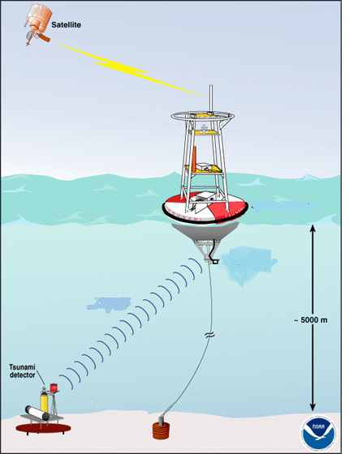Dès 2005, un système de prévention des tsunamis a été mis en place dans l’océan Indien. Il comprend de nombreuses bouées capables d’alerter en cas de tsunami.

Cette bouée flottante permet de mesurer la pression de l’eau grâce à un capteur de pression situé sur le fond de l’océan et de mesurer la hauteur des vagues grâce à un capteur ultrason.

Ces deux capteurs sont reliés à la bouée en surface qui envoie immédiatement une alerte sous forme de signal sonore (sirène) et de signal lumineux (gyrophare) à la population lorsque la hauteur des vagues est supérieure à 5 m (h>5m) **et** que la pression de la vague est supérieure à 6 tonnes par mètre carré(p>6t/m²).

La bouée est alimentée en énergie par des panneaux solaires.

**Q1**-Compléter le tableau ci-dessous en indiquant pour chaque élément s’il s’agit d’un **capteur** ou un **actionneur** ?

/ 2,5 pts

|  |  |  |
| --- | --- | --- |
| **Eléments** | **Capteur** | **Actionneur** |
| Bouton poussoir | X |  |
| Détecteur de température | X |  |
| Sirène |  | X |
| Gyrophare |  | X |
| Capteur de luminosité | X |  |

**Q2**-Compléter le tableau ci-dessous en indiquant pour chaque capteur le type d’information : **logique** ou **analogique** ? 5 pts

/ 2,5 pts

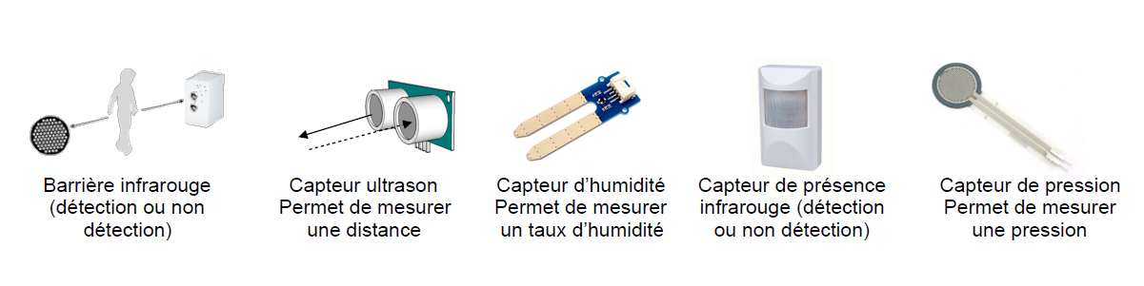

|  |  |
| --- | --- |
| **Capteur** | **Logique ou analogique** |
| Barrière infrarouge | Logique |
| Capteur ultrason | Analogique |
| Capteur d’humidité | Analogique |
| Détecteur de présence infrarouge | Logique |
| Capteur de pression | Analogique |

**Q3**-A partir du texte explicatif de la page 1. Compléter les fonctions techniques (à quoi ca sert ?) et les solutions techniques du système (objet technique).

/ 5 pts

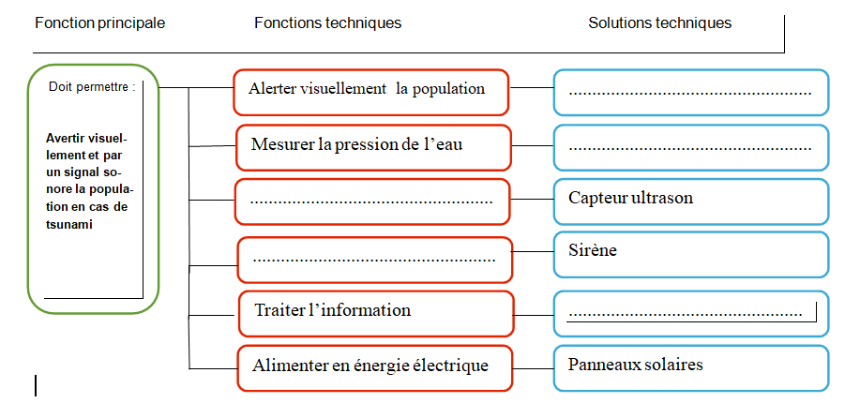

Bouée

Avertir

Mesurer la hauteur des vagues

Capteur de pression

Gyrophare

**Q3**- Complète la chaine d’information du système automatisé. CT 2.2-4 pts

Micro contrôleur

**Q4**- Voici plusieurs extraits de programmes. Pour chaque programme dites s’il est juste ou faux. Si vous pensez qu’il est faux justifier votre réponse.

/ 5 pts

0,5pt/juste ou faux + 1pt/justification

Justification :

Manque répéter indéfiniment

1

|  |  |
| --- | --- |
| Juste | faux |
|  | x |

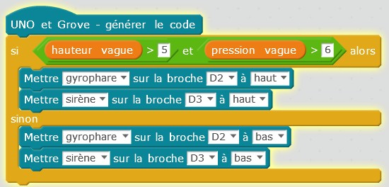

|  |  |
| --- | --- |
| Juste | faux |
|  | x |

Justification :

Signe > pour pression vague

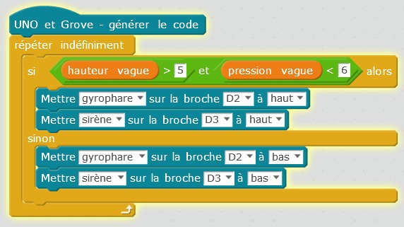

|  |  |
| --- | --- |
| Juste | faux |
| x |  |

Justification :

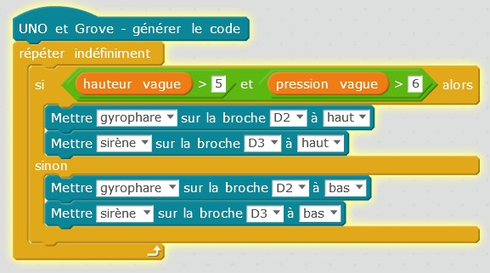

|  |  |
| --- | --- |
| Juste | faux |
|  | x |

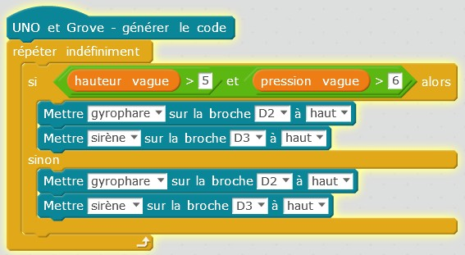

Justification :

Gyrophare et sirène restent à l’état haut

/ 5 pts

**Q5**- Réaliser un algorigramme en tenant compte du texte ci-dessous.

Pour être sur que le système n’est pas en panne, une personne vient s’assurer du bon fonctionnement des équipements plusieurs fois dans l’année.

Il doit actionner un bouton poussoir (BPtest) qui fait retentir la sirène et allumer le gyrophare. **Quand il lâche le bouton poussoir les équipements doivent continuer de fonctionner.**

Pour éteindre les équipements il doit appuyer sur un bouton poussoir (BParrêt)

0,5pt/ losange – 0,25pt/action – 3pt/programme

Non

oui

oui

Eteindre gyrophare

Eteindre sirène

BP arrêt appuyé ?

Allumer gyrophare

Allumer sirène

BP test appuyé ?

Non